INSTITUTO MODELO DEL SUR
MATEMÁTICA
- Decir si las funciones son continuas o discontinuas
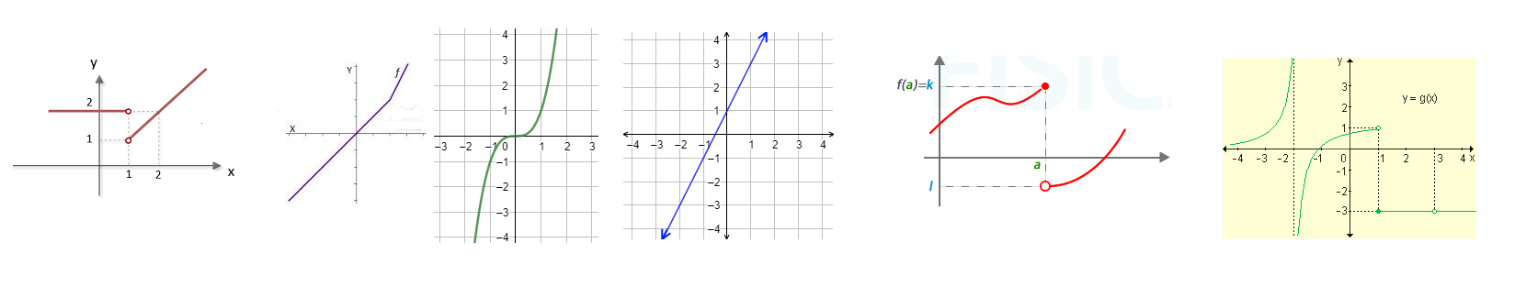
- Para las funciones discontinuas indicar en que punto del eje x lo son y si es discontinuidad por asíntota o por salto

